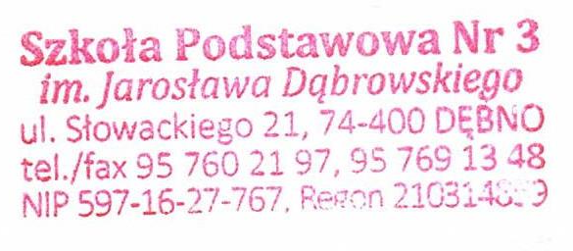 Dębno, 10.12.2024 r.

Znak ZP-1-2024

**OGŁOSZENIE O KOREKCIE WYNIKU POSTĘPOWANIA**

Niniejszym pismem informuję, że w postępowaniu o udzielenie zamówienia publicznego z dnia 02.12.2024 r. na zadanie pod nazwą „**Dostawa artykułów spożywczych, nabiału, pieczywa, mięs   
i wędlin, owoców oraz warzyw**” (nr ref. ZP-1-2024) dokonano korekty oceny ofert dla ZADANIA 1, 5 i 8.

W wyniku korekty dokonano następujących zmian.

**ZADANIE 1 – ARTYKUŁY SPOŻYWCZE.**

W wyniku ponownej oceny ofert wykonawcą została Hurtownia Spożywcza Janmark Sp.j, Janusz Piotrowski, Jakub Kępiński, ul. Podmiejska 21a, 66-400 Gorzów Wlkp. za kwotę 24 384,48 zł brutto

**Korekta punktacji ważnych ofert:**

1. Hurtownia Artykułów Spożywczych DARO Dariusz Biaduń, ul. Chrobrego 24 C, 74-400 Dębno – 85,18 pkt.
2. Hurtownia Spożywcza Janmark Sp.j, Janusz Piotrowski, Jakub Kępiński, ul. Podmiejska 21a, 66-400 Gorzów Wlkp. – 100 pkt.

**ZADANIE 5 – ARTYKUŁY MROŻONE**.

W wyniku ponownej oceny ofert wykonawcą została Hurtownia Spożywcza Janmark Sp.j, Janusz Piotrowski, Jakub Kępiński, ul. Podmiejska 21a, 66-400 Gorzów Wlkp. za kwotę 28 203,60 zł brutto

**Korekta punktacji ważnych ofert:**

1. Hurtownia Artykułów Spożywczych DARO Dariusz Biaduń, ul. Chrobrego 24 C, 74-400 Dębno – 76,30 pkt.
2. Hurtownia Spożywcza Janmark Sp.j, Janusz Piotrowski, Jakub Kępiński, ul. Podmiejska 21a, 66-400 Gorzów Wlkp. – 100 pkt.

**W ZADANIU 6 – NABIAŁ** nie zmieniła się punktacja pozostałych ofert.

**ZADANIE 8 – RYBY MROŻONE.**

**Korekta punktacji ważnych ofert**

1. Hurtownia Artykułów Spożywczych DARO Dariusz Biaduń, ul. Chrobrego 24c, 74-400 Dębno – 100 pkt.
2. Hurtownia Spożywcza Janmark Sp.j, Janusz Piotrowski, Jakub Kępiński, ul. Podmiejska 21a, 66-400 Gorzów Wlkp. – 63,01 pkt.
3. P.H.U. FALA GRZEGORZ ROMANOWSKI, ul. Podmiejska Boczna 12, 66-400 Gorzów Wlkp. – 79,52 pkt.



***Z poważaniem***